Министерство образования и науки Российской Федерации

Нижегородский государственный университет им. Н.И. Лобачевского

Оздоровительная йога
НА ЗАНЯТИЯХ ФИЗИЧЕСКОЙ КУЛЬТУРЫ студентов специальных медицинских групп вузов

Учебно-методическое пособие

Рекомендовано методической комиссией факультета физической культуры и спорта для студентов и преподавателей факультета физической культуры и спорта ННГУ

Нижний Новгород
2016

ББК Ч 516.9я73
УДК 615.851.85(075.8)
0-46
0-46 Оздоровительная йога НА ЗАНЯТИЯХ ФИЗИЧЕСКОЙ КУЛЬТУРЫ студентов специальных медицинских групп вузов: Составители: Н.Н. Василюк, Т.А. Малышева. Учебно-методическое пособие. – Нижний Новгород: Нижегородский государственный университет им. Н.И. Лобачевского, 2016. – 40с.

Рецензент:
доцент О.Н.Полетаева

В учебном пособии рассмотрены аспекты и нюансы физической подготовки как системы педагогического воздействия на функциональные возможности организма с целью формирования физических качеств студента.
Пособие предназначено для преподавателей и студентов факультета физической культуры и спорта и инструкторов.

Ответственный за выпуск:
председатель методической комиссии факультета
физической культуры и спорта Т.А. Малышева

ОГЛАВЛЕНИЕ

ВВЕДЕНИЕ…………………………………………………………………….…4
РАЗДЕЛ I. МЕТОДИКА ЗАНЯТИЙ ОЗДОРОВИТЕЛЬНОЙ ЙОГОЙ……….6
РАЗДЕЛ II. КЛАССИЧЕСКИЕ АСАНЫ……………………………………….8
ЗАКЛЮЧЕНИЕ………………………………………………………………….36
СПИСОК ЛИТЕРАТУРЫ …………………………………………………........37
ПРИЛОЖЕНИЕ………………………………………………………………….38

ВВЕДЕНИЕ

Задачи модернизации российского образования выдвигают новые требования к системе физического воспитания в высших учебных заведениях. Развивающемуся обществу нужны образованные, высококвалифицированные специалисты, которые могут самостоятельно принимать решения в ситуации выбора, прогнозируя их последствия.
Овладение профессией требует не только усвоения определенного объема знаний и навыков, оно предполагает определенный жизненный настрой, предъявляет высокие требования к личностным качествам человека и далеко не в последнюю очередь - к его физическому и психическому здоровью.
Проблема поиска рациональных подходов физического воспитания и оздоровления студентов специальных медицинских групп, обеспечивающих восстановление нарушенных функций организма, повышение умственной и физической работоспособности, в условиях учебной деятельности педагогического вуза является чрезвычайно актуальной.
Решение сложных задач физического воспитания студентов, отнесенных к специальной медицинской группе, в рамках сложившейся традиционной системы представляется достаточно сложным. Анализ научных исследований в области физического воспитания студентов в высших учебных заведениях показывает, что в первую очередь необходимо адаптировать широко распространенные оздоровительные технологии для решения специфических задач физического воспитания студентов, имеющих хронические заболевания.
Для сохранения и укрепления здоровья, формирования культуры здоровья и здорового образа жизни студентов вузов предлагаются разнообразные методики и технологии. В последние годы выполнены работа по научному обоснованию эффективности комплексных форм занятий, в структуре которых сочетаются различные виды гимнастики оздоровительной направленности для студентов высших учебных заведений
В то же время, несмотря на существующие научные работа в области физического воспитания студентов и их практическую реализацию в практике физического воспитания вузов недостаточно разработанным остается вопрос методики построения занятий по физической культуре на основе оздоровительной фитнес-йоги с учетом индивидуальных особенностей занимающихся.
Процесс физического воспитания в вузах для студентов специальных медицинских групп будет эффективным, если использовать методику оздоровительной фитнес-йоги; использовать асаны, дыхательные упражнения (полное йоговское дыхание, капалабхати, пранаяма) и релаксацию как основные элементы методики оздоровительной фитнес-йоги; при выполнении упражнений регулировать индивидуальную нагрузку посредством выбора темпа и количества повторений в соответствии с самочувствием занимающихся.
Методика оздоровительной фитнес-йоги в процессе физического воспитания студентов специальной медицинской группы предполагает регулирование индивидуальной нагрузки посредством выбора темпа и количества повторений в соответствии с самочувствием занимающихся.
Проведение занятий по физическому воспитанию у студентов специальных медицинских групп с использованием методики оздоровительной фитнес-йоги положительно воздействует на показатели физического развития, физической и функциональной подготовленности, уровень здоровья и эмоциональное состояние занимающихся.

РАЗДЕЛ I. МЕТОДИКА ЗАНЯТИЙ ОЗДОРОВИТЕЛЬНОЙ ЙОГОЙ

Методика занятий оздоровительной йогой со студентами специальной медицинской группы в рамках академических занятий включает следующие элементы:
1. Настрой на занятие, задачей которого является концентрация внимания занимающихся на собственном дыхании, создание ощущения внутреннего покоя.
2. Дыхание, которое является важнейшей составляющей системы упражнений фитнес-йоги. Акцентируется внимание на дыхании во время выполнения статических поз (асан) и динамических упражнений.
3. Разминка, назначение которой состоит в подготовке организма к предстоящей нагрузке.
4. Комплекс упражнений «Приветствие Солнцу» – динамичное упражнение, комбинированное со статическими асанами. Выполняется на разных этапах обучения в положениях стоя на коленях, стоя и стоя с прыжками. Помогает выработать и совершенствовать навыки правильного дыхания в сочетании с движениями.
5. Асаны, выполняемые в положении стоя, укрепляют тело, делают его более ловким, подвижным, тонизируют спинной мозг и нервную систему.
6. Асаны, выполняемые в положении сидя, снимают напряжение, делают тело более гибким, мышцы, связки и суставы более эластичными и подвижными, растягивают позвоночник.
7. Асаны, выполняемые в положении лежа на животе, растягивают позвоночник, способствуют регенерации всех мышц, устраняют боли в спине, массируют и тонизируют внутренние органы, нервную систему и спинной мозг.
8. Асаны, выполняемые в положении лежа на спине, растягивают мышцы спины и позвоночник, делая их более гибкими; тонизируют мышцы ягодиц, увеличивают подвижность в тазобедренных суставах.
9. Асаны для шейного отдела позвоночника и верхних конечностей укрепляют мышцы шеи и плечевого пояса, расслабляют сокращенные мышцы; улучшают подвижность в плечевых, локтевых и лучезапястных суставах; растягивают мышцы верхней части спины.
10. Асаны для области таза и бедер улучшают подвижность в тазобедренных суставах, развивают гибкость приводящих мышц бедра и подколенных сухожилий.
11. Асаны для мышц поясницы укрепляют мышцы нижней части спины и ягодичные мышцы, снимают напряжение и предотвращают застойные процессы в области малого таза, улучшают стабильность лодыжек и коленных суставов; повышают подвижность в тазобедренных суставах.
12. Асаны для мышц брюшного пресса укрепляют и тонизируют их, улучшают кровообращение.
13. Асаны для растягивания и укрепления подколенных сухожилий усиливают эластичность подколенных сухожилий.
14. Асаны с поворотом (боковым растяжением) растягивают мышцы спины, улучшают кровообращение; способствуют избавлению от болей в спине и тазобедренных суставах; увеличивают подвижность позвоночника и плечевых суставов.
    - Расслабление и асаны на расслабление компенсируют возможную физическую и психическую усталость, устраняют стрессовое состояние, нормализуют деятельность сердца.

Нормирование физической нагрузки во время проведения занятий в обеих группах регламентируется с учетом уровня физической подготовленности и самочувствия занимающихся. Используемые упражнения подбираются с учетом противопоказаний, т.е. не допускается выполнение упражнений с длительной задержкой дыхания и требующих максимального проявления силы и скорости. Значительное внимание должно уделяться формированию навыков самоконтроля, позволяющего студентам специальной медицинской группы оценивать субъективные ощущения при выполнении физических упражнений.

РАЗДЕЛ II. КЛАССИЧЕСКИЕ АСАНЫ

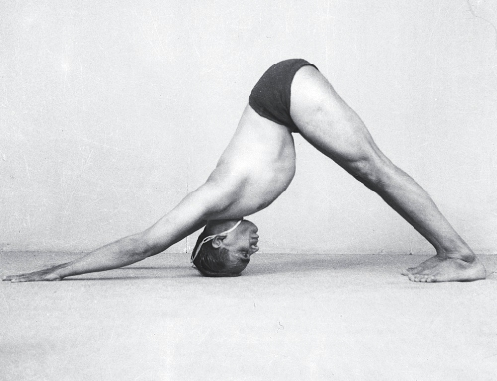
Рис.1-Адхо Мукха Шванасана (перевод с санскрита: собака мордой вниз) [1]
Показания: Плоскостопие, боли в пояснице, тугоподвижность лопаток, артрит плечевых суставов, нарушения пищеварения (избыток желчи, боли в желудке, запоры), гормональный дисбаланс, ожирение, депрессия.
Противопоказания: Высокое кровяное давление, запястный туннельный синдром (сжатие нерва, не позволяющее опираться на ладони), диарея, головная боль, поздние сроки беременности.
Техника выполнения:
- Лягте на пол на живот. Разведите стопы в стороны на 30см.
- Положите ладони на пол на уровне груди, пальцы вытяните вперед.
- Сделайте выдох и поднимите туловище. Руки выпрямите, локти подтяните, голову постарайтесь опустить на пол. Вытяните спину, она должна быть ровной.
Ноги должны быть прямыми и ровными. Колени не сгибайте. Пятками тянитесь вниз, постарайтесь полностью поставить их на пол. Стопы должны быть параллельны, пальцы ног развернуты вперед.
- Оставайтесь в асане 1 минуту, дышите нормально. Затем сделайте выдох, поднимите голову, осторожно выйдите из позы и расслабьтесь.
Приступая к освоению асаны, вы можете почувствовать скованность: нижняя часть спины будет выгибаться колесом, а локти — с трудом выпрямляться. Но постепенно, в ходе ежедневной практики, появится ощущение раскрытия, вытяжения и гибкости тела. Новичкам следует некоторое время оставлять пятки приподнятыми, а колени – согнутыми, вытягивая копчик кверху, разворачивая ягодицы наружу.
· Не уменьшайте площадь опоры на ладонях!
· Не переносите всю тяжесть тела на руки!
· Не поднимайте голову, иначе напрягается шея и нарушается кровоток к голове!
Терапевтический эффект:Адхо Мукха Шванасана снимает усталость, возвращает потерянную энергию. Она особенно полезна для бегунов, отдыхающих после забега. Поза способствует размягчению солевых шпор, снимает боль и скованность в пятках, укрепляет лодыжки, придавая красивые очертания икроножным мышцам. Асана делает более подвижными лопатки и помогает при артрите плечевых суставов. Эта поза замедляет сердцебиение, способствует приливу крови к голове, тем самым, обновляет клетки головного мозга, улучшает цвет лица. Кроме этого, Адхо Мукха Шванасана способствует пищеварению, благотворно влияя на состояние органов брюшной полости.

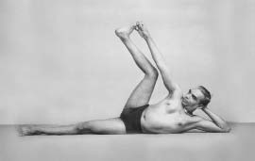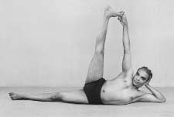
Рис.2-Анантасана [1]
Показания: Боли в спине, небольшие искривления позвоночника, ожирение, стресс.
Противопоказания: Травмы спины и шеи.
Техника выполнения:
· Легте в Шавасану, повернитесь на левый бок так, чтобы правая нога лежала на левой, голова, плечи, бедра и обе ноги находились на одной линии.
· Поднимите корпус, положите голову на ладонь согнутой левой руки, правую руку положите на бедро ладонью вниз. Сделайте несколько ровных вдохов и выдохов.
· С очередным вдохом прямую правую ногу поднимите вверх и захватите большой палец ноги пальцами руки.
· С выдохом выпрямите ногу и руку вертикально вверх.
· Задержитесь в позе 15-20 секунд, сохраняя равновесие.
· С выдохом согните правое колено, опустите ногу, лягте на спину и повторите на другом боку.
Терапевтический эффект: Анантасана благотворно воздействует на область таза, тонизирует подколенные сухожилия, облегчает боли в спине и предотвращает развитие грыжи. Расслабляет коленные суставы и мышцы живота; укрепляет и делает эластичными поперечнополосатые мышцы спины, устраняет жировые отложения в области талии, бедер и ягодиц.

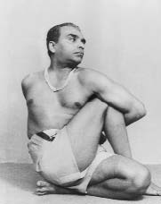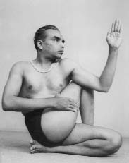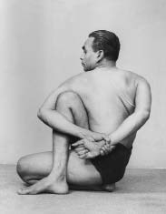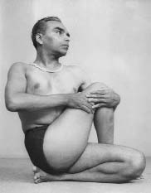
Рис.3-Ардха Матсиендрасана I [1]
Показания: Боли в спине и плечевых суставах, проблемы работы кишечника, проблемы мочеполовой системы.
Противопоказания: Беременность, менструация, межпозвонковые грыжи.
Техника выполнения:
· Сядьте на коврик, ноги вытяните прямо перед собой.
· Согните левое колено, соедините икру и бедро, приподнимите седалище, подсуньте левую стопу под левую ягодицу и сядьте на нее так, чтобы левая пятка находилась под левой ягодицей. Левая стопа лежит горизонтально, так что внешняя поверхность лодыжки и мизинец покоятся на полу. Если стопа не будет расположена таким образом, сидеть на ней невозможно. Соблюдайте устойчивое равновесие в этом положении.
· Затем согните правую ногу в колене и, подняв ее от пола, поместите ее у внешней поверхности левого бедра так, чтобы внешняя поверхность правой лодыжки касалась внешней поверхности левого бедра на полу. Держите правую голень перпендикулярно полу и балансируйте в этой позиции.
· Поверните туловище на 90° вправо, чтобы левая подмышка коснулась внешней поверхности правого бедра. Затем поместите подмышку над правым коленом. Сделайте выдох, вытяните левую руку от плеча, обведите ее вокруг правого колена. Согните левую руку в локте, запястье положите на спину у талии.
· Левая рука должна крепко запереть согнутое правое колено, промежутка между левой подмышкой и правым коленом не должно быть. Чтобы этого достигнуть, нужно с выдохом подвигать туловище вперед. Задержитесь в этой позиции и сделайте два дыхания.
· Сделайте глубокий выдох, рывком отведите правую руку от плеча за спину, согните ее в локте, двигайте правую кисть сзади по талии и захватите ее левой кистью, либо правой кистью захватите левую. Сначала удается захватить лишь один-два пальца, но в результате упражнений развивается способность захватывать за спиной ладони, а затем и запястья.
· Шею можно повернуть влево, направляя взгляд поверх левого плеча либо вправо, и тогда взгляд сосредотачивается в межбровье. Позвоночник скручивается больше, когда шея повернута влево.
· Вследствие скручивания позвоночника диафрагма подвергается сжатию, так что в начальном периоде дыхание будет коротким и частым. Это не должно беспокоить. Спустя некоторое время можно будет выдерживать эту позу в течение 30-60 секунд при нормальном дыхании.
· Освободите кисти, уберите правую стопу с пола, выпрямите сначала правую ногу, затем левую.
· Повторите позу в другую сторону, выдерживая ее столько же времени.
Терапевтический эффект: При регулярном выполнении Ардха Матсиендрасаны I быстро исчезают острые боли в спине, пояснице и бедрах. Печень и селезенка тонизируются, вялость их ликвидируется. Мышцы шеи приобретают силу, излечиваются растяжения плечевых связок и смещения плечевых суставов. Плечи обретают свободу движения. Улучшается работа кишечника, поза помогает сократить размер живота. Регулярные занятия этой асаной предупреждают гипертрофию предстательной железы и мочевого пузыря.

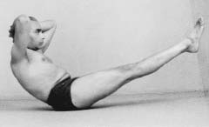
Рис.4-Ардха Навасана (перевод с санскрита: половина позы лодки) [1]
Показания: Плохое пищеварение, слабая работа почек, повышенная утомляемость, нарушения осанки. Благоприятно воздействует на печень, желчный пузырь и селезенку.
Противопоказания: Менструация, беременность, грыжа пищеводного отверстия, острые боли в области поясницы, гипертония и сердечно-сосудистые заболевания.
Техника выполнения:
· Сядьте на пол. Вытяните ноги и держите их прямо.
· Переплетите пальцы и положите на затылок, над шеей.
· Сделайте выдох, отклонитесь назад и поднимите ноги над полом на 30-35°, колени подтяните, пальцы ног разверните вперед. Равновесие удерживайте ягодицами. Следите за тем, чтобы позвоночник не соприкасался с полом. Напрягите мышцы поясницы и живота. Пальцы ног должны находиться на одном уровне с макушкой.
· Оставайтесь в асане 20-30 секунд, дышите нормально. Со временем вы сможете оставаться в ней минуту и дольше.
· Во время выполнения позы не задерживайте дыхание! В этом случае действие позы будет сказываться на мышцах живота, а не на органах брюшной полости.
· Не отрывайте поясницу от пола, это может привести к травме!
Терапевтический эффект: Ардха Навасана укрепляет мышцы живота, спины и бедер. Неглубокое, но равномерное дыхание в этой позе массирует внутренние органы, благоприятно воздействуя на печень, желчный пузырь и селезенку.

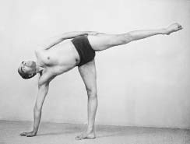
Рис.5 - Ардха Чандрасана (перевод с санскрита: поза полумесяца) [1]
Показания: Артрит плечевых суставов, травмы подколенных связок (на стадии реабилитации), остеохондроз, заболевания пищеварительной системы, запор, менструальные расстройства.
Противопоказания: Головные боли, бессоница, пониженное артериальное давление, диарея.
Техника выполнения:
· Встаньте в Тадасану, а затем сделайте Уттхита Триконасану.
· Выполните Уттхита Триконасану вправо, сделайте выдох, поместите правую ладонь на пол в 30 см от правой стопы. Согните правое колено, а левую стопу подвиньте к правой.
· Останьтесь в этой позе и сделать два полных дыхания. Далее сделайте выдох и поднимите левую ногу, пальцы ноги разверните вверх. Вытяните правую ногу и кисть правой руки.
· Поместите левую ладонь на левое же бедро, вытянитесь вверх и полностью расправьте плечи. Разверните грудь влево и оставайтесь в этом положении 20-30 секунд, удерживая равновесие. Дышите ровно и глубоко. Вес тела должен приходиться не на правую руку (она лишь помогает стоять устойчиво), а в основном на правую стопу и правую часть таза.
· Опустите левую ногу на пол и вернитесь в Уттхита Триконасану.
· Повторите асану влево.
· Не разворачивайте таз к полу!
· Не поднимайте руку вверх, пока не сможете как следует развернуть грудную клетку и выпрямить опорную ногу!
Терапевтический эффект: Ардха Чандрасана задействует все мышц ног, боковые мышцы тела, поясницу и даже мышцы брюшного пресса. Растягивает связки в паху и подколенные сухожилия. Улучшает координацию, снимает стресс, улучшает пищеварение.
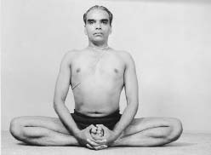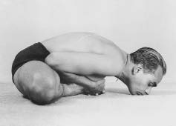
Рис.6 - Баддха Конасана (перевод с санскрита: поза бабочки) [1]
Показания: Дисфункция яичников, болезненные менструации, беременность, варикозное расширение вен.
Противопоказания: При травмах паха или коленей следует выполнять это упражнение, подкладывая опоры под бедра.
Техника выполнения:
· Сядьте на пол, ноги вытяните перед собой.
· Согните колени, стопы подтяните к туловищу.
· Соедините подошвы и пятки, стопы обхватите руками и подтяните пятки к промежности. Внешние края стоп положите на пол.
· Теперь попробуйте развести бедра в стороны и положить колени на пол.
· Вытяните позвоночник вверх, взгляд направьте на кончик носа. Оставайтесь в асане около минуты.
· Теперь отпустите стопы, выпрямите ноги и расслабьтесь.
Подтягивая руками стопы вверх, прижимайте колени ближе к полу. Учитывая, что растяжка паховых связок с правой и левой стороны бывает неравномерная, как и степень раскрытия суставов, выравнивайте положение, дотягивая ту ногу, колено которой поднято выше. Помните, чем сильнее захват стоп руками, тем лучше поднимается туловище.
Чтобы углубить асану, ладонями разверните подошвы стоп вверх, соединив внутренние края стоп. Вытягивая спину от копчика к макушке, опустите корпус вперед, положите на пол сначала лоб, а затем – подбородок. Не отрывайте ягодицы от пола, вытягивайте туловище вперед.
· Не прогибайте спину назад!
· Не поднимайте плечи к ушам!
· Не давите на бедра руками!
Терапевтический эффект: Баддха Конасана относится к позам йоги, особенно благотворным для женщин. Она улучшает работу почек, устраняет нарушения в работе мочеполовой системы, тонизирует мышцы живота и спины. Облегчает роды, предупреждает варикозное расширение вен, укрепляет мочевой пузырь и матку.
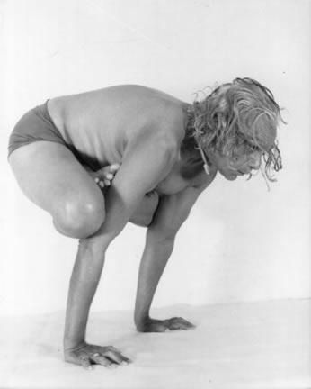
Рис.7 – Бакасана (перевод с санскрита: поза журавля) [1]
Показания: Гинекологические заболевания, проблемы мочеполовой системы.
Противопоказания: Синдром запястного канала, беременность.
Техника выполнения:
· Сядьте на корточки, стопы вместе.
· Немного разведите колени в стороны.
· На выдохе наклонитесь как можно ниже, продвигая торс между бедер.
· Округлите спину, направьте локти назад, чтобы прижать верхние части рук (от локтя до плеча) к голеням.
· Плотно прижмите ладони к полу, разведя их на ширину плеч. Направьте локти к полу.
· Не позволяя рукам смещаться вдоль голеней, медленно оторвите пятки от пола.
· Удерживая таз приподнятым, осторожно сместите вес тела вперед и приподнимитесь на больших пальцах ног. Если вам удастся зафиксировать центр тяжести прямо над точкой между ладонями, стопы станут очень легкими. Оторвите от пола сначала одну стопу, затем другую.
· Балансируйте на согнутых руках. Входя в полный вариант позы, плотно прижмите внутренние края стоп друг к другу, продвигая их назад, от себя. Ваше тело должно быть максимально компактным, устремляйте пятки и ягодицы по направлению друг к другу.
· Держите в тонусе мышцы внутренней и задней поверхности бедра и мышцы пресса, чтобы направить колени к груди и друг к другу.
· Округлите спину. На выдохе поднимитесь выше, плотно прижимая ладони к полу, разводя лопатки и выпрямляя руки, не позволяя при этом голеням соскальзывать вниз.
· Подайте таз вниз, расположив тело горизонтально.
· Поднимите голову и посмотрите вперед.
· Останьтесь в позе минимум на 10 секунд, дышите ровно.
Терапевтический эффект: Асана укрепляет руки и запястья, вытягивает мышцы верхней части спины, укрепляет абдоминальные мышцы, раскрывает область пахов, тонизирует органы брюшной полости.
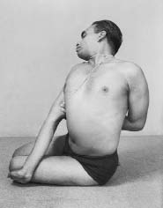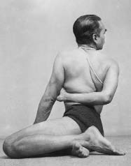
Рис.8 – Бхарадваджасана I (перевод с санскрита: скручивание, сидя на коленях) [1]
Показания: Остеохондроз грудного и поясничного отделов позвоночника, артриты, смещение позвоночных дисков.
Противопоказания:
Травмы позвоночника, высокое и низкое кровяное давление. При травмах или заболеваниях коленей выполнять с осторожностью.
Техника выполнения:
· Сядьте на коврик, вытяните ноги перед собой.
· Согните колени, придвиньте стопы к правому бедру.
· Сядьте так, чтобы обе ягодицы лежали на полу. Разверните туловище на 45° влево, правую руку положите на левое бедро около колена. Затем опустите ладонь на пол.
· Сделайте выдох, отведите левую руку за спину, и возьмитесь за правую руку чуть выше локтя.
· Поверните шею вправо и посмотрите поверх правого плеча.
· Оставайтесь в асане около 30 секунд, дышите ровно.
· Сделайте все то же самое в другую сторону.
· Не наклоняйте корпус в сторону!
Терапевтический эффект: Бхарадваджасана I развивает гибкость спины, массирует органы брюшной полости.
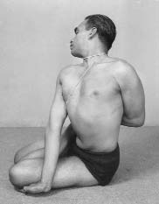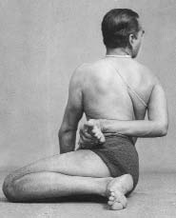
Рис.9– Бхарадваджасана II (перевод с санскрита: скручивание, сидя в полулотосе) [1]
Показания: Остеохондроз грудного и поясничного отделов позвоночника, артриты, смещение позвоночных дисков.
Противопоказания: Травмы позвоночника, высокое и низкое кровяное давление. При травмах или заболеваниях коленей выполнять с осторожностью.
Техника выполнения:
- Сядьте на коврик, вытяните ноги перед собой.
- Согните левую ногу в колене, левую стопу поместите на правое бедро. Пятка должна оказаться около пупка. Таким образом, левая нога окажется в полулотосе.
- Согните правую ногу, правую стопу отведите назад, положите пятку возле правого бедра. Внутренняя часть правой икры должна касаться правого бедра. Колени лежат на полу рядом друг с другом.
- Сделайте выдох, заведите левую руку за спину, согните ее, и ухватитесь за левую стопу.
- Выпрямите правую руку и положите ладонь под левое колено. Пальцы обращены вправо.
- Удерживайте левую стопу и максимально скручивайтесь влево. Шею поверните влево или вправо, смотрите поверх плеча.
- Побудьте в асане от 30 секунд до минуты, дышите ровно и глубоко.
- Выполните все то же самое в другую сторону.
- Терапевтический эффект: Бхарадваджасана II развивает гибкость спины, массирует органы брюшной полости.
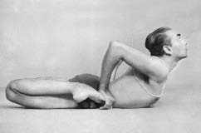
Рис.10– Бхекасана (перевод с санскрита: поза лягушки) [1]
Показания: Проблемы пищеварения, плоскостопие, солевые шпоры, деформации коленей, подагра и ревматизм коленных суставов, варикозное расширение вен.
Противопоказания: Высокое или низкое кровяное давление, бессонница, мигрени, травмы поясницы, плеч или шеи, беременность, менструация.
Техника выполнения:
- Лягте на живот, руки вытяните назад.
- Сделайте выдох, согните ноги, руками ухватитесь за подошвы ног, прижмите пятки к тазу. Сделайте два вдоха и выдоха. Затем приподнимите голову и туловище над полом и посмотрите вверх.
Разверните кисти рук так, чтобы ладони прижимались к верхушкам стоп, а пальцы ног и рук были повернуты к голове. Постарайтесь приблизить пальцы стопы к полу. Руки от запястий до локтя должны быть перпендикулярны полу.
- Когда лодыжки и колени станут более гибкими, вы сможете положить пятки на пол.
- Оставайтесь в асане 15-30 секунд.
Терапевтический эффект: Бхекасана снимает боли в коленных суставах и укрепляет колени. Поза помогает при растяжении связок в лодыжках и укрепляет их. Помогает при болях в пятках (в том числе при солевых шпорах). Также Бхекасана массирует органы брюшной полости и развивает мышцы спины.
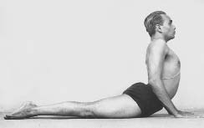
Рис. 11 – (Бхуджангасана (перевод с санскрита: поза кобры) [1]
Показания: Мочекаменная болезнь, проблемы мочеполовой системы, радикулит в пояснично-крестцовом отделе (под наблюдением специалиста), астма, недостаток тестостерона, депрессия, стресс.
Противопоказания: Ущемление и значительные смещение позвоночных дисков, позвоночная грыжа, патологические лордозы, острые стадии радикулитов, прострелы, менструация, беременность, заболевания внутренних органов брюшной полости в острой стадии. Людям с гиперфункцией щитовидной железы не стоит запрокидывать голову назад.
Техника выполнения:
- Лягте на пол, лицом вниз. Вытяните ноги, стопы держите вместе. Напрягите колени и вытяните пальцы ног .
- Положите ладони на пол возле таза.
- Сделайте выдох и прижмите ладони к полу. Туловище тяните вверх. Сделайте два полных дыхания.
- Сделайте выдох и поднимите туловище еще немного, чтобы пола касался только лобок. Оставайтесь в этом положении несколько секунд. Вес тела должен приходиться на ноги и ладони.
- Напрягите ягодицы и анус, сожмите бедра.
- Оставайтесь в асане примерно 20 секунд, дышите ровно и глубоко.
- Сделайте выдох, согните руки, опуститесь на пол. Повторите асану несколько раз.
- Не прижимайте плечи к ушам!
- Не поднимайте лобковую кость от пола!

Терапевтический эффект: Бхуджангасана оказывает влияние на гормональный фон организма. Клинические исследования показали у испытуемых снижение гормонов стресса и увеличение количества тестостерона. Асана стимулирует работу почек и надпочечников, развивает гибкость позвоночника, благотворно влияя на потенцию у мужчин и состояние органов малого таза у женщин. Укрепляя мышцы спины, ягодиц и рук, поза кобры помогает снять общую усталость. Кроме этого, Бхуджангасана разжигает внутренний огонь, пробуждая силу Кундалини.
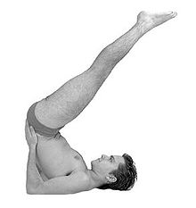
Рис. 12 – Випарита Карани. (перевод с санскрита: поза перевернутого действия) [1]
Показания: Гипертония, заболевания горла, артрит, геморрой, варикоз, болезни мочеполовой системы, бессонница.
Противопоказания: Увеличенная щитовидная железа, серьезные заболевания сердца, повышенное артериальное давление, хронический гайморит, отит, инфекционные заболевания глаз, глаукома, травмы шеи, менструация.
Техника выполнения:
- Разверните кисти рук ладонями к полу;
- Опираясь на руки, поднимите прямые ноги над головой и заведите их немного за голову;
- Подведите руки под ягодицы и расположите прямые ноги над головой, так чтобы лодыжки находились на уровне носа (или глаз), а весь вес нижней части тела приходился на ладони и локти рук, поддерживающих таз;
- Голова, шея, лопатки, спина лежат на полу, таз приподнят; подбородок достаточно удалён от грудины, шея расслаблена, кровь свободно приливает к лицу;
- В позе находитесь на свободном дыхании до первых признаков усталости;
- Для выхода из позы, не меняя положения ног, опираясь на локти, положите предплечья на пол ладонями вниз и медленно опустите ноги на пол;
- Расслабьтесь и лежите не менее 30 секунд.
Терапевтический эффект: Асана лечит ангину, тонзиллит и все простудные заболевания, сглаживает и устраняет морщины на лице и шее, повышает иммунитет, устраняет опущение органов у женщин, излечивает опущение всех внутренних органов, особенно почек, снимает усталость ног и стоп, снимает незначительную головную боль и бессонницу, уменьшает болевые ощущения при артритах, смягчает нарушения функции мочеиспускания.
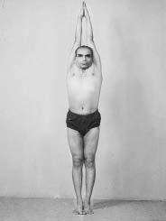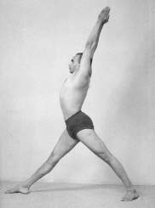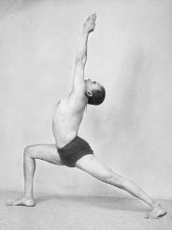
Рис.13 – Вирабхадрасана I (перевод с санскрита: поза героя I) [1]
Показания: Остеохондроз, радикулит в пояснично-крестцовом отделе. Кроме этого, асана способствует уменьшению жировых отложений в области таза.
Противопоказания: Высокое кровяное давление, нарушения в работе сердца. Тем, кто страдает радикулитом или прострелами, следует очень осторожно и медленно входить в позу и выходить из неё.

Техника выполнения:
- Встаньте в Тадасану.
- Поднимите руки над головой, соедините ладони, потянитесь вверх.
- Вдохните и прыжком расставьте ноги на 120-130см.
- Выдохните и повернитесь вправо. Правую стопу заверните вправо на 90 градусов, а левую — немного вправо. Согните правое колено так, чтобы бедро оказалось параллельно полу. Следите, чтобы согнутое колено оставалось на одной линии с пяткой, а не уходило за лодыжку.
- Левую ногу вытяните, подтяните колено.
- Убедитесь, что ваше туловище обращено в ту же сторону, что и правая стопа.
- Слегка запрокиньте голову вверх и посмотрите на сложенные ладони. Позвоночник тяните вверх.
- Повторите все то же самое в левую сторону.
- Оставайтесь в асане от 10 до 30 секунд.
- Отведите голову назад и посмотрите вверх на большие пальцы рук.
Поджимая копчик, вы усилите ротацию в тазобедренных суставах, улучшите их кровоснабжение и мягко подготовите суставы к лотосовым позам. Вниманием пройдитесь по всем суставам вашего тел и постарайтесь удлинить, вытянуть их, снимая зажимы. Так вы облегчите ток энергии по телу и, возможно, почувствуете его.
Терапевтический эффект: Все выпады раскрывают тазобедренные суставы, подготавливая тело к более сложным позам йоги, к примеру, Падмасане (позе лотоса). Кроме того, Вирабхадрасана углубляет дыхание, устраняет тугоподвижность плеч и спины, тонизирует и укрепляет мышцы ног, особенно бедра, уменьшает жировые отложения в области таза и бедер.
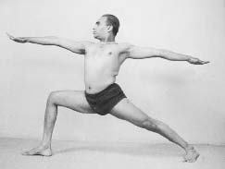
Рис. 14– Вирабхадрасана II. (перевод с санскрита: поза героя II) [1]
Показания: Артриты и остеохондрозы позвоночника. Кроме этого, асана способствует уменьшению жировых отложений в области таза.
Противопоказания: Высокое кровяное давление, нарушения в работе сердца. Тем, кто страдает радикулитом или прострелами, следует очень осторожно и медленно входить в позу и выходить из неё.
Техника выполнения:
- Встаньте в Тадасану.
- Сделайте вдох и прыжком расставьте ноги на 120-135 см. Поднимите руки на уровне плеч, при этом ладони поверните вниз.
- Правую стопу разверните вправо на 90°, а левую — только слегка вправо. Вытяните левую ногу, подберите колено. Левая нога должна быть сильной. Если она скользит, упритесь ею в стену.
- Сделайте выдох и сгибайте правое колено, чтобы бедро оказалось параллельно полу. Между правым бедром и икрой должен получиться прямой угол. Следите за тем, чтобы согнутое колено не выходило за лодыжку, а оставалось с пяткой на одной линии. Туловище не должно наклоняться к согнутой (правой) ноге.
- Вытяните кисти рук. Представьте, что кто-то тянет вас за руки изо всех сил!
- Направьте взгляд на ладонь правой руки. При этом туловище не должно поворачиваться вправо. Еще раз как следует вытяните левую ногу, подколенные сухожилия. Внимание! Спина, таз и задняя сторона ног должны находиться на одной линии.
- Оставайтесь в позе 20-30 секунд. Дышите ровно и глубоко.
- Вдохните и вернитесь в позицию 2.
- Сделайте все то же самое в левую сторону.
- Глубоко вдохните и вернитесь в положение 2. Теперь сделайте выдох и прыжком вернитесь в Тадасану.
- Не опускайте таз слишком низко!
- Не уводите таз в сторону!
- Не наклоняйте туловище к согнутой ноге!
Терапевтический эффект: Вирабхадрасана II принадлежит к позам йоги, значительно укрепляющим мышцы ног, спины и живота. Она восстанавливает подвижность суставов, убирает жировые отложения в области талии и живота, укрепляет мышечную систему всего организма, тренирует выносливость и координацию. Расширение легких способствует их вентиляции и выведению токсинов.
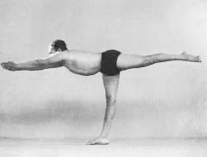
Рис.15– Вирабхадрасана III (перевод с санскрита: поза героя III) [1]
Показания: Травмы подколенных сухожилий.
Противопоказания: Повышенное кровяное давление, проблемы сердца. При проблемах с поясницей нужно аккуратно входить в асану и выходить из асаны.
Техника выполнения:
· Сделайте Вирабхадрасану I в правую сторону.
· Сделайте выдох, наклонитесь вперед и опустите грудь на правое бедро. Руки выпрямите, ладони соедините. Останьтесь в этом положении, сделайте два вдоха и выдоха.
· Затем сделайте выдох и одновременно поднимите левую ногу над полом, а правую ногу выпрямите, колено подберите. Разверните левую ногу, чтобы ее передняя поверхность оказалась параллельной полу.
· Оставайтесь в асане 20-30 секунд, дышите ровно и глубоко.
· Тело должно располагаться параллельно полу. Правую ногу нужно полностью вытянуть перпендикулярно полу. Представьте, будто вас растягивают в противоположные стороны.
· Сделайте выдох и вернитесь в Вирабхадрасану I.
· Повторите то же самое влево.
Установить равновесие в позе будет легче, если сконцентрировать внимание на трех опорных точках стопы (две в передней части, третья — в пятке) и давить ими пол. Удерживать позу будет легче, если представить, что вас тянут за руки вперед и за ногу назад.
· Не заламывайте шею!
· Не повисайте на пояснице!
Терапевтический эффект: Вирабхадрасана III укрепляет мышцы поясницы, тонизирует органы брюшной полости, придает крепость и красивую форму мышцам ног. Эта асана рекомендуется бегунам, так как развивает подвижность. Укрепляя подколенные мышцы, эта асана восстанавливает подвижность коленей после травм и их способность переносить нагрузки.
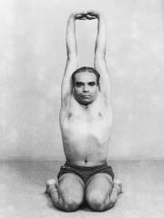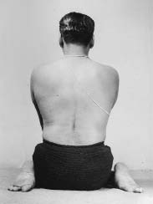
Рис.16– Вирасана (перевод с санскрита: поза воина) [1]
Показания: Ревматические боли в коленях, плоскостопие, излечивает подагру, избавляет от солевых шпор, менструация.
Противопоказания: Выполняйте позу очень осторожно, если у вас были травмы лодыжек и коленей. При проблемах с сердцем и головных болях выполняйте Вирасану, лежа спиной на болстере.
Техника выполнения:
· Встаньте на колени. Держите их вместе, а стопы разведите примерно на 50 см.
· Опустите ягодицы на пол, между стоп. Стопы должны лежать по бокам от бедер, а внутренние стороны икр касаться бедер. Пальцы ног разверните назад. Положите руки на колени ладонями вверх. Соедините кончики большого и указательного пальцев, вытяните остальные пальцы. Спину держите прямо.
· Задержитесь в этом положении как можно дольше, дышите ровно и глубоко.
· Теперь положите ладони на колени.
· Переплетите пальцы и вытяните руки над головой вверх ладонями.
· Оставайтесь в этом положении1 минуту, дышите ровно и глубоко.
· Сделайте выдох, расплетите пальцы, положите ладони на подошвы ног, наклонитесь вперед и коснитесь подбородком коленей.
· Оставайтесь в этом положении 1 минуту, дышите ровно и глубоко.
· Сделайте вдох, выйдите из позы и расслабьтесь.
· Не проваливайте поясницу вперед!
Если возникнут трудности, для начала можно поместить одну стопу на другую, и сесть на стопы, а не между ними. Постепенно раздвигайте пальцы ног и стопы, чтобы они оказались по бокам. Через некоторое время ягодицы опустятся на пол.
Вирасана – одно из традиционных положений для пранаямы и медитации. Если она выполняется правильно, в ней можно пребывать несколько минут, наблюдая за своими внутренними ощущениями. Другими словами, эта асана развивает осознанность, которая является краеугольным камнем всей практики йоги.
Терапевтический эффект: Вирасана излечивает ревматические боли в коленях и подагру, уменьшает напряжение в ногах, полезна при плоскостопии. Вытягивая лодыжки и стопы, при регулярной практике в течение нескольких месяцев Вирасана правильно формирует свод стопы, облегчает боли в пятках при отложении солевых шпор, постепенно убирая шпоры. Также Вирасана избавляет от чувства тяжести после еды.
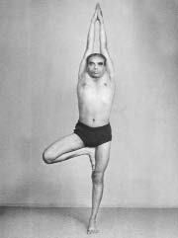
Рис.16 – Врикшасана (перевод с санскрита: поза дерева) [1]
Показания: Плоскостопие, нарушения осанки, скованность плечевых суставов.
Противопоказания: Травмы ног, боли в суставах, повышенное давление.
Техника выполнения:
· Встаньте в Тадасану, вытяните руки вверх и тянитесь всем телом вверх, укореняясь стопами в земле.
· Согните правую ногу в колене и прижмите стопу к внутренней стороне левого бедра, поместив пятку возле промежности и направив пальцы строго вниз.
· Отведите колено в сторону.
· Дышите ровно, удерживая позу в течение нескольких секунд, с временем увеличивая продолжительность выдержки.
Сильнее давите стопой на бедро, тогда балансировать будет легче. Также помогает удерживать равновесие концентрация внимания на трех точках стопы, образующих опору.
Терапевтический эффект: Врикшасана тонизирует мышцы ног, развивает чувство равновесия и устойчивости.
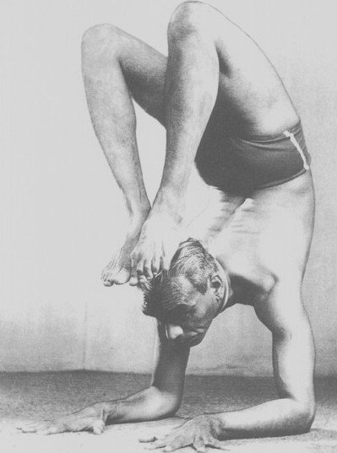
Рис.17– Вришчикасана (перевод с санскрита: поза скорпиона) [1]
Показания: Менструальные нарушения, проблемы мочеполовой системы, геморрой, варикоз.
Противопоказания: Высокое давление, головокружение, церебральный тромбоз, сердечные заболевания, менструация.
Техника выполнения:
· Встаньте на колени, нагнитесь вперед, положите локти, предплечья и ладони на пол параллельно друг другу. Расстояние между предплечьями должно быть не шире плеч.
· Вытяните шею и поднимите голову как можно выше над полом.
· Выдохните, поднимите рывком ноги и туловище вверх и постарайтесь удержать равновесие, не опуская ноги за голову.
· Вытягивайте область груди вертикально вверх, держа руки от локтей до плеч перпендикулярно полу.
· Вытяните ноги вертикально вверх и балансируйте.
· Затем выдохните, согните колени, поднимите шею и голову как можно выше над полом, вытягивайте позвоночник от плеч и опускайте стопы, пока пятки не окажутся на темени. Усвоив это положение, постарайтесь соединить лодыжки и колени и вытянуть пальцы ног. Ноги от пяток до колен должны быть перпендикулярны голове, а лодыжки и руки от плеча до локтя параллельны друг другу.
· Дыхание в этой позе будет очень частым и затрудненным из-за растяжения шеи и плеч, груди, позвоночника и живота. Оставаться в этой позе по возможности около 30 секунд. Старайтесь дышать нормально.
Терапевтический эффект: Вришчикасана преобразует жизненную энергию тела, останавливая процесс старения; стабилизирует и оживляет все системы организма; увеличивает приток крови к мозгу и гипофизу, что помогает избавиться от нервных расстройств и дисфункций эндокринной системы; отводит застоявшуюся кровь из нижних конечностей и абдоминальной области; полезна при лечении геморроя и варикозного расширения вен. Практика Вришчикасаны устраняет нарушения половой системы и нормализует функционирование половых желез. Прогиб спины тонизирует ее нервы; делает эластичными мышцы этой части тела и увеличивает подвижность позвоночника. Вришчикасана хорошо развивает руки и чувство равновесия.
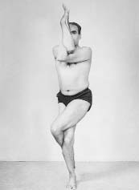
Рис.18 – Гарудасана (перевод с санскрита: поза Орла) [1]
Показания: Пояснично- крестцовый радикулит, ревматизм ног и рук, отеки, судороги в икроножных мышцах.
Противопоказания: Травмы коленей.
Техника выполнения:
· Встаньте в Тадасану.
· Поднимите правую ногу, закрутите ее вокруг левой, уперев большой палец правой ноги в левую ступню.
· Закрутите правой рукой левую (правая плечевая кость поверх левой) и соедините ладони, направив пальцы вверх.
· Сохраняя равновесие, опустите тело как можно ниже. Удерживайте это положение секунд 15-20 (если возможно – больше). Дышите ровно и глубоко.
· Вернитесь в Тадасану.
· Повторите то же самое в другую сторону.
· Не перекашивайте таз и плечи!
· Не сгибайте спину!
· Плотно прижимайте опорную стопу к полу!
· Сильнее опирайтесь на большой палец «верхней» ноги.
Терапевтический эффект: Гарудасана укрепляет мышцы ног, учит координировать напряжение (напрягать одни мышцы, одновременно расслабляя другие). Асана тонизирует ноги, расслабляя при этом суставы, помогает при болях в спине, развивает чувство равновесия.
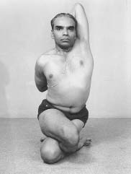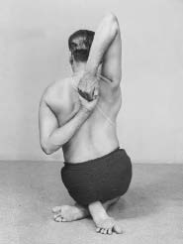
Рис.19 – Гомукхасана (перевод с санскрита: поза коровьей головы) [1]
Показания: Проблемы тазобедренных суставов, стресс, дисфункция яичников.
Противопоказания: Не выполняйте асану, если у вас были серьезные травмы шеи, плеч, коленей и поясницы.
Техника выполнения:
· Сядьте на пол, вытяните ноги вперед.
· Упритесь ладонями в пол и поднимите таз.
· Отогните левую ногу назад и сядьте на левую стопу. Положите бедро правой ноги на бедро левой. Приподнимите ягодицы и соедините лодыжки и пятки.
· Теперь опустите лодыжки на пол, пальцы ног разверните назад.
· Левую руку поднимите, согните в локте и поместите левую ладонь на спину между лопатками. Правую руку согните и продвиньте за спиной вверх, пока пальцами не коснетесь левой руки. Соедините кисти между лопатками.
· Оставайтесь в позе 30-60 секунд, дышите ровно и глубоко. Шея и голова должны сохранять вертикальное положение. Взгляд направьте вперед.
· Повторите то же самое в другую сторону.
Если руки не соединяются за спиной, используйте в качестве соединения ремешок. Новичкам следует выполнять Гомукхасану, подложив под ягодицы блок, болстер или свернутое в рулон одеяло.
· Не прогибайте поясницу вперед!
· Не перекашивайте таз!
Терапевтический эффект: Гомукхасана относится к позам йоги, возвращающим подвижность тазобедренным суставам, улучшая ток крови и лимфы в области малого таза, оздоравливая внутренние органы. Она делает эластичными икроножные мышцы, бедра, мышцы плечевого корпуса. Раскрывает грудную клетку, выравнивает спину.
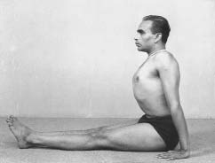
Рис.20 – Дандасана (перевод с санскрита: поза посоха) [1]
Показания: Искривления позвоночника, хроническая усталость и напряжение в ногах, судороги.
Противопоказания: Травмы пояницы.
Техника выполнения:
· Седьте на ягодицы, выпрямив спину.
· Выпрямите ноги, направив колени в пол, а носки стоп на себя.
· Сделайте небольшой прогиб в пояснице, «толкая» живот вперед (исключение: патологическая вогнутость — лордоз — поясницы).
· Поставьте ладони на пол возле ягодиц пальцами вперед.
· Вытяните спину от копчика к макушке. Слегка опустите подбородок так, чтобы шея продолжила линию позвоночника.
· Не скругляйте спину!
· Не поворачивайте стопы внутрь!
Терапевтический эффект: Дандасана растягивает мышцы ног, снимая напряжение в ногах, способствуя улучшению кровообращения и току лимфы. Асана также укрепляет мышцы спины и талии, тонизирует органы почки, учит сидеть прямо с вертикально поднятой спиной.
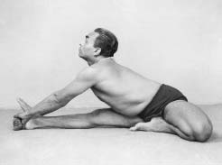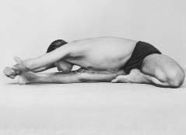
Рис. 21 – Джану Ширшасана (перевод с санскрита: поза головы на колене) [1]
Показания: Высокое давление, менопауза, головная боль, усталость, депрессия, бессонница, нарушения в работе органов пищеварения и почек, запор, менструация.
Противопоказания: Астма, диарея. При травмах коленей не сгибайте ногу полностью, подкладывайте под нее сложенное одеяло или блок. Во время беременности выполняйте это упражнение без наклона, вытягивая и удлиняя спину и переднюю часть туловища.
Техника выполнения:
· Сядьте на пол, ноги вытяните перед собой.
· Согните левое колено и отведите его влево. Левое бедро и левую икру опустите на пол.
· Положите левую пятку напротив внутренней части левого бедра, рядом с промежностью. Между ногами должен получиться тупой угол. Не держите левое колено на одной линии с левым бедром, толкайте левое колено назад.
· Вытяните руки к правой стопе и возьмитесь за нее. Сначала ухватитесь за пальцы ноги, и постепенно — за подошву и за пятку. Вытяните руки и обхватите пальцами одной руки запястье другой за стопой.
· Правая нога должна быть вытянутой, колено — напряженным и подтянутым. Следите, чтобы правое колено не отрывалось от пола.
· Сделайте выдох и наклоните туловище вперед, и опустите лоб, нос и подбородок за правое колено. Затем опустите голову на пол поочередно с одной и с другой стороны правой ноги. Правая стопа не должна отклоняться вправо.
· Полностью вытяните спину, толкните тело вперед. Грудь положите на правое бедро.
· Оставайтесь в асане от 30до 60 секунд, дышите ровно и глубоко.
· Сделайте вдох, поднимите голову и туловище, выпрямите руки и несколько секунд смотрите вверх, вытягивая спину и стараясь прогнуть позвоночник.
· Вернитесь в позицию 1.
· Повторите все то же самое в другую сторону.
· Не округляйте спину!
· Не отрывайте ягодицы от пола!
· Не поднимайте плечи!
Терапевтический эффект: Джану Ширшасана тонизирует печень и селезенку, делает здоровыми почки и органы пищеварения. Вытягивает мышцы ног и спины, помогает раскрыть таз, нормализует работу выделительной системы. Как и большинство наклонов вперед, она успокаивает нервную систему, помогая восстановить силы.
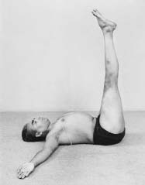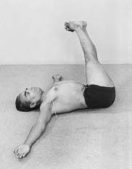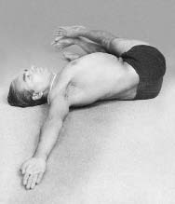
Рис.22 – Джатхара Паривартанасана (перевод с санскрита: поза поворота живота) [1]
Показания: Заболевания желудочно-кишечного тракта и позвоночника, варикозное расширение вен, геморрой, запор, ожирение.
Противопоказания: Заболевания внутренних органов в стадии обострения. Если у вас проблемы с поясницей, или вы страдаете радикулитом и прострелами, то опускайте не прямые в коленях ноги, а согнутые. Выпрямить их можно уже на полу.
Техника выполнения:
· Лягте на спину.
· Вытяните руки в стороны, расположив их на линии плеч.
· Сделайте выдох, поднимите ноги до вертикали. Напрягите и выпрямите их, не сгибайте в коленях.
· Сделать несколько вдохов и выдохов, затем выдохните и переместите ноги влево и вниз в сторону левой руки.
· Не отрывайте спину от пола. Сначала правое плечо, возможно, будет подниматься. Попросите кого-нибудь прижать ваше плечо к полу, или ухватитесь правой рукой за какой-нибудь тяжелый предмет, а ноги направляйте влево.
· Опускайте ноги вместе, колени следует напрячь и подтянуть. Поясницу по возможности прижимайте к полу, и поворачивайте ноги только от таза. Когда они окажутся рядом с левой рукой, нужно двигать живот вправо.
· Оставайтесь в асане примерно 20 секунд, ноги держите напряженными. Затем сделайте выдох и постепенно вернитесь в вертикальное положение.
· Сделать несколько вдохов и выдохов, потом повторите все в другую сторону.
· Не опускайте стопы на пол!
Терапевтический эффект: Джатхара Паривартанасана особенно полезна для похудения. Она укрепляет глубокие внутренние мышцы живота, сгоняет лишний жир. Кроме этого есть и целебный эффект: устранение застоя в печени, селезенке и поджелудочной железе, помощь при болях и спазмах в пояснично-крестцовом отделе спины.
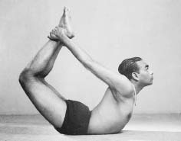
Рис.23 – Дханурасана (перевод с санскрита: поза лука) [1]
Показания: Смещение позвонков
Противопоказания: Гиперфункция щитовидной железы, язва желудка или двенадцатиперстной кишки, грыжа, искривление позвоночника. Людям, предрасположенным к грыжам и гипертонии выполнять очень осторожно.
Техника выполнения:
- Лягте на пол животом вниз. Копчик опустите вниз.
- Сделайте выдох и согните ноги в коленях. Вытяните руки назад и возьмитесь левой рукой за левую лодыжку, а правой рукой — за правую. Сделайте два вдоха и выдоха.
- Сделайте полный выдох и тяните ноги вверх, одновременно поднимая колени и поднимая от пола грудь. Руки и кисти должны стягивать тело, делая его подобным луку.
- Поднимите голову и отведите ее назад, как можно дальше. Тазовые кости и ребра не должны касаться пола. Основной вес тела приходится на живот.
- Когда поднимаете ноги, не соединяйте их в коленях, иначе не сможете поднять их достаточно высоко. Лишь когда вы полностью вытяните ноги вверх, соедините бедра, колени и лодыжки.
- В этой асане дыхание, возможно, будет учащенным, так как живот растянут — это нормально. Задержитесь в асане от 20 секунд до минуты.
- Сделайте выдох, отпустите лодыжки, вытяните ноги, опустите голову на пол и расслабьтесь.
- Не расставляйте колени в стороны!
- Не поднимайте плечи к ушам!
- Терапевтический эффект:
Дханурасана возвращает гибкость позвоночнику, а стало быть, продлевает молодость. Также она тонизирует органы брюшной полости, помогает справиться с дефектами спины.
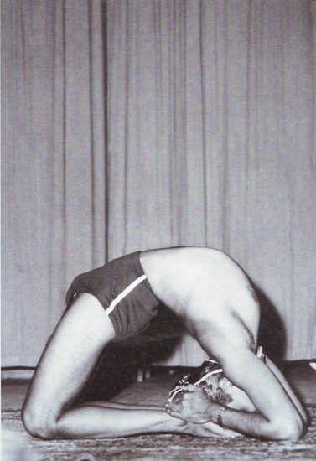
Рис.23 – Капотасана (Перевод с санскрита: поза голубя) [1]
Показания: Проблемы мочеполовой системы, боли в спине, проблемы пищеварения.
Противопоказания: Высокое или низкое кровяное давление, мигрень, бессонница, беременность, серьезные травмы пояснично-крестцового или шейного отделов позвоночника.
Техника выполнения: Встаньте на колени, разведя их на ширину таза; бедра перпендикулярны полу.
- Слегка заверните бедра внутрь и подберите ягодицы. Представьте, будто вы втягиваете седалищные кости вверх.
- Прижмите голени и стопы к полу.
- Поместите руки на таз, расположив основание ладоней на верхней части ягодиц, пальцы смотрят вниз. Руками расправьте таз и удлините его вниз, направляя при этом копчик к полу и слегка внутрь к лобковой кости.
- На вдохе втяните лопатки и поднимите грудную клетку вверх. Продолжая втягивать копчик и лопатки, начинайте отклоняться назад. Не запрокидывайте голову и направляйте подбородок к грудине.
- Поочередно опустите ладони на пятки, стараясь удерживать бедра перпендикулярно полу. Следите за тем, чтобы передние ребра не выдавались вверх к потолку, иначе живот будет напряжен, а поясница сожмется. Опускайте передние ребра, а переднюю поверхность таза направляйте вверх к ребрам.
· Прижмите ладони к пяткам, пальцы рук обращены к пальцам ног. Разворачивайте руки изнутри наружу так, чтобы локтевые складки смотрели вперед. Не сжимайте лопатки.
· Опустите голову назад. Не напрягайте горло.
· Дышите равномерно. Пусть позвоночник «стекает» вниз.
· На выдохе медленно вытяните руки за головой и коснитесь ладонями пола. Можно опустить голову на пол и задержаться в этом положении.
· Раскрывайте грудную клетку и направляйте голову и плечи в сторону копчика. Дышите равномерно. Направьте лобок и копчик к пяткам и слегка заверните бедра внутрь. Освоившись в этом положении, с выдохом выпрямите руки (голова при этом оторвется от пола) и приблизьте ладони к стопам.
· Снова опустите голову на коврик и передохните. Затем опять оттолкнитесь ладонями от пола и выпрямите руки. Продвиньте ладони еще ближе к стопам.
· Продолжайте в том же духе, пока не захватите стопы или пятки. Удерживая локти на ширине плеч, с выдохом приблизьте голову к стопам и опустите локти на пол.
· Дышите равномерно. Работайте ногами и, раскрывая грудную клетку, поднимайте ее вверх – это поможет установить энергетическое равновесие в позе и прояснить ум.
· Пребывайте в позе от 30 секунд до 1 минуты.
Терапевтический эффект: Асана удлиняет всю переднюю поверхность тела, лодыжки, бедра и паха, раскрывает область живота, грудной клетки и горла, укрепляет мышцы, сгибающие бедро, укрепляет мышцы спины, улучшает осанку, стимулирует работу органов брюшной полости и шеи.
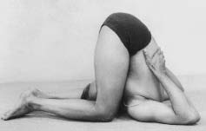
Рис. 24 – Карнапидасана (перевод с санскрита: поза ушей между коленями) [1]
Показания: Боли в спине.
Противопоказания: Менструация, беременность, травмы шеи, астма, высокое давление, диарея.
Техника выполнения:
· Выполните Халасану, положите ладони на спину, как в Саламба Сарвангасане.
· Выдохните и согните колени, прижав их к ушам. Поставьте колени на пол.
· Вытяните носки и соедините стопы.
· Оставайтесь в этом положении 10—15 секунд. Дышите ровно.
· Вернитесь в Халасану, затем опуститесь на пол.
Терапевтический эффект: Карнапидасана усиливает циркуляцию крови вокруг позвоночника, омолаживая его, снимает боли в спине, возвращая ей гибкость, избавляет от метеоризма и дает отдых сердцу.

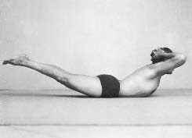
Рис.25 – Макарасана (перевод с санскрита: поза крокодила) [1]
Показания: Проблемы пищеварения.
Противопоказания: Головная боль, серьезные травмы спины, повышенная температура, беременность, грыжа. При травмах шеи следует оставлять голову на полу, глядя вниз, либо подкладывать под лоб сложенное одеяло.
Техника выполнения:
· Лягте на живот.
· Переплетите пальцы рук на затылке.
· Напрягите стопы, бедра и ягодицы.
· Приподнимите одновременно голову, грудную клетку и ноги.
· Дышите спокойно.
Поза является вариантом Шалабхасаны.
Терапевтический эффект: Макарасана исправляет сутулость и гиперлордоз поясницы за счет сокращения мышц ягодиц и поясницы за счет сокращения мышц ягодиц и мышц между лопатками. Макарасана укрепляет мышцы спины, одновременно развивая гибкость позвоночника, уменьшает боли в крестцовой и поясничной области, оздоравливает мочевой пузырь и предстательную железу. Не менее полезна эта поза йоги для пищеварения — за счет мягкого массажа внутренних органов.

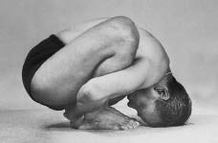
Рис.26 – Маласана II [1]
Показания: Боли в спине во время менструации.
Противопоказания: Заболевания верхних дыхательных путей.
Техника выполнения:
· Садитесь на корточки, соединив стопы. Подошвы и пятки полностью стоят на полу.
· Приподнимите от пола седалище.
· Раздвиньте бедра и колени, туловище продвиньте вперед, пока подмышки не продвинутся за колени.
· Нагнитесь вперед и схватите сзади лодыжки.
· После захвата лодыжек сделайте выдох, опустите голову к пальцам ног.
· Сохраняйте это положение 30 секунд при нормальном дыхании.
· Вдохните, поднимите голову, отпустите лодыжки и расслабтесь.
Терапевтический эффект: В этой асане укрепляются органы брюшной полости. Женщины, страдающие сильными болями в спине в период менструации, получают облегчение в этой позе, боль в спине ослабевает.
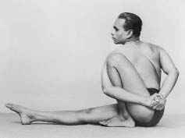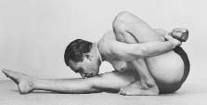
Рис.27 – Маричиасана I (перевод с санскрита: поза мудреца Маричи) [1]
Показания: Запоры, ожирение, метеоризм.
Противопоказания: Диарея.
Техника выполнения:
· Сядьте на пол, ноги вытяните прямо перед собой.
· Согните левое колено и поставьте левую стопу на пол как можно ближе к промежности.
· Вытите левое плечо вперед, так чтобы левая подмышка касалась перпендикулярно стоящей левой голени.
· Обведите левую руку вокруг левой голени и бедра, согните локоть и заведите предплечье за спину на уровне талии. Отведите за спину кисть правой руки и сцепите запястья или пальцы.
· Держите спину ровно, поворачивая позвоночник влево. Задержитесь в этом положении на 10—15 секунд, глубоко и ровно дыша.
· С очередным выдохом наклонитесь вперед, положите на правое колено сначала лоб, затем нос, губы и, наконец, подбородок.
· Оставайтесь в позе 30 секунд. Затем поднимитесь и поменяйте ноги.
· Не сгибайте вытянутую ногу!
Терапевтический эффект: Маричиасана оздоравливает органы брюшной полости. Она также укрепляет пальцы рук и тренирует грудной отдел позвоночника.
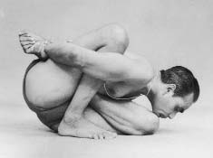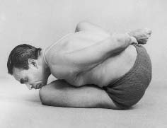
Рис. 28 – Маричиасана II (перевод с санскрита: поза мудреца Маричи ) [1]
Показания:
Вялая работа печени и селезенки, проблемы пищеварительной системы. Боли в пояснице и бедрах, искривление позвоночника, отложения солей в плечевых суставах.
Противопоказания:
Травмы поясницы, заболевания внутренних органов на стадии обострения, беременность, менструация. При травмах коленей выполнять с осторожностью.
Техника выполнения:
· Сядьте в Дандасану.
· Согните левую ногу в колене и поместите стопу на основание правого бедра (полулотос).
· Согните правую ногу в колене, поставьте стопу на пол возле промежности.
· Слегка наклонитесь вперед, обвейте правой рукой правую голень и бедро. Соедините руки за спиной.
· Задержитесь в этом положении 15—20 секунд, вытягивая позвоночник вверх, затем наклонитесь и опустите голову на левое колено.
· Задержитесь в позе 30—60 секунд (со временем увеличивая длительность выполнения).
· Поменяйте ноги и выполните асану в другую сторону.
Терапевтический эффект: Маричиасана II относится к позам йоги, улучшающим пищеварение. Стопа, расположенная на бедре, массирует живот, тонизируя и укрепляя органы брюшной полости. Скручивание «оживляет» и тонизирует позвоночник.
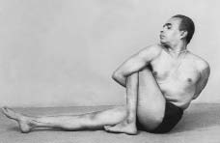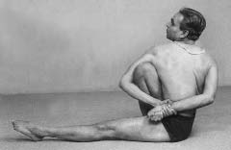
Рис.29 -Маричиасана III (Перевод с санскрита: Поза мудреца Маричи) [1]
Показания: Ожирение, расстройства пищеварения, боли в спине.
Противопоказания: Травмы поясницы и плеч, менструация, беременность. При травмах коленей выполнять с осторожностью.
Техника выполнения:
· Сядьте в Дандасану.
· Согните левую ногу и поставьте стопу возле промежности (колено направлено вверх).
· С выдохом разверните корпус влево, зацепившись плечом за левое колено.
· Вдохните, и с выдохом обвейте правой рукой колено и соедините руки за спиной. Взгляд направьте назад.
· Дышите ровно. С каждым выдохом сильнее поворачивайте корпус влево. Оставайтесь в позе 30—60 секунд, со временем увеличивая продолжительность выполнения. Затем поменяйте ноги и выполните асану в другую сторону.
Маричиасана III относится к позам йоги похудания. Благодаря массажу живота улучшается работа кишечника, а объем живота естественным образом уменьшается. Скручивание в этой позе избавляет от острых болей в спине, пояснице и бедрах, излечивает растяжения плечевых связок и смещения плечевых суставов, дает свободу движения плечам, тренирует мышцы шеи, тонизирует печень и селезенку.

ЗАКЛЮЧЕНИЕ

Методика занятий оздоровительной йогой может быть использована в практике преподавания физической культуры в вузах, общеобразовательных школах, группах здоровья, в кабинетах лечебной физической культуры стационарных и амбулаторно-поликлинических заведений с целью оздоровления, повышения уровня физического развития и функциональной подготовленности учащейся молодежи и взрослого населения.
Практическая реализация подготовки квалифицированных специалистов с высоким уровнем здоровья возможна при условии повышения эффективности физического воспитания с использованием оздоровительной фитнес-йоги, положительно воздействующей на функциональные возможности и физическую подготовленность студентов специальной медицинской группы.
Методика оздоровительной йоги в процессе физического воспитания студентов специальной медицинской группы предполагает регулирование индивидуальной нагрузки посредством выбора темпа и количества повторений в соответствии с самочувствием занимающихся.
Анализ литературных источников о совершенствовании организации и содержания учебного процесса по физической культуре со студентами специальных медицинских групп показал, что упражнения нетрадиционных видов гимнастики эффективно воздействуют на дыхательную и сердечно-сосудистую систему, активно способствуют профилактике заболеваний, поддерживают оптимальный уровень здоровья и работоспособности, снимают психоэмоциональное напряжение, улучшают физическую подготовленность и функциональное состояние здоровья.

ПРИЛОЖЕНИЕ

Практические рекомендации

- При реализации предложенной методики занятий оздоровительной йогой со студентами специальной медицинской группы в рамках академических занятий в вузе необходимо учитывать индивидуальные особенности занимающихся, уровень физической и функциональной подготовленности, уровень здоровья, наличие заболеваний.
- При проведении занятий по йоге необходимо соблюдать следующие правила: синхронность выполнения асан с дыханием, концентрация внимания на выполняемой асане, мышечное и психическое расслабление в конце каждого занятия.
- При выполнении асан йоги необходимо избегать упражнений с длительной задержкой дыхания и требующих максимального проявления силы и скорости.
- Каждое занятие необходимо начинать с динамического выполнения упражнений, постепенно увеличивая продолжительность удержания статических поз (асан).
- На начальном этапе обучения наибольшее внимание необходимо уделять развитию подвижности в тазобедренных суставах, укреплению мышц плечевого пояса как условия, способствующего успешному освоению более сложных асан на следующих этапах обучения.
- Необходимо постепенно увеличивать дозировку нагрузки и плавно переходить от простых асан к сложным, от количества движений к их качеству.
- Наиболее уязвимы при занятиях йогой шейный и поясничный отделы позвоночника, колени, локти, пальцы, поэтому необходимо с осторожностью выполнять асаны, воздействующие на эти части тела и постепенно увеличивать нагрузку.
- Все йогические упражнения должны выполняться плавно и осторожно. Следует акцентировать внимание занимающихся на необходимости контроля реакции мышц на нагрузку. При выполнении упражнения впервые исключается приложение максимальных усилий.
- При выполнении асан важно сосредоточить внимание на процессе спокойного расслабленного дыхания. Для каждой асаны оно индивидуально, также как и каждая асана преследует свою особую цель.
- Важной составляющей выполнения асан является координация движений с правильным дыханием. Рекомендуется выполнять вдох во время движений вверх, а выдыхать во время движений вниз или скручиваний и наклонов. Необходимо обращать внимание на большую по сравнению с вдохом продолжительность выдоха.
- Принимать асану и выходить из нее нужно медленно; сохраняя определенное положение тела от 10 секунд до 1 минуты.

СПИСОК ЛИТЕРАТУРЫ

1. Гильфанова Е.К. Оздоровительная фитнес – йога в физическом воспитании студентов специальных медицинских групп вузов: дисс. …канд.пед.наук.Улан-Удэ: Бурятский гос.университет, 2011.199 с.
2. Зубков А.Н. Хатха-йога для и. М.: Россия. 1991. 192с.
3. Медведев А.Н.10 основных дыхательных упражнений йоги. М.: Россия. 2007. 92с.
4. Сахаров Борис. Йога. Теория и практика. М.: Россия. 2004.124с.
.

Оздоровительная йога НА ЗАНЯТИЯХ ФИЗИЧЕСКОЙ КУЛЬТУРЫ студентов специальных медицинских групп вузов

Учебно-методическое пособие

Составители:
Наталья Николаевна Василюк
Татьяна Александровна Малышева

Федеральное государственное автономное образовательное учреждение высшего профессионального образования
«Национальный исследовательский Нижегородский государственный университет им. Н.И. Лобачевского»
603950, Нижний Новгород, пр. Гагарина, 23

